ТЕХНОЛОГИЧЕСКАЯ КАРТА№

на устройство зоны производства работ на льду
по объекту:

2014 г.

СОДЕРЖАНИЕ
1. ОБЛАСТЬ ПРИМЕНЕНИЯ 3
2. Порядок производства работ 3
3. ПОТРЕБНОСТЬ В МАШИНАХ И МЕХАНИЗМАХ, ТЕХНОЛОГИЧЕСКОЙ ОСНАСТКЕ И МАТЕРИАЛАХ 6
4. СОСТАВ БРИГАДЫ ПО ПРОФЕССИЯМ 6
5. Решения по охране труда и технике безопасности 7
6. Схема операционного контроля 8
7. Схема производства работ.....................................................................................................................9
8. Приложение 1.....................................................................................................................................................10
8. лист ознакомления......................................................................................................................................11

ОБЛАСТЬ ПРИМЕНЕНИЯ
Технологическая карта разработана на выполнение "зоны производства работ на льду" на объекте "Зона производства работ на льду" является технологической площадкой для разработки подводной траншеи со льда.
"Зона производства работ на льду" не является переправой и не используется для движения посторонней техники с левого берега на правый
Зона производства работ на льду состоит из:
- зона технологического проезда;
- зона для устройства технологических майн;
- зоны основной майны;
- зоны усиления льда проволокой.

В состав работ данной технологической картой входит:
- расчистка льда от снега;
- бурение лунок;
- установка ограничительных столбиков "вешек";
- наморозка льда методом дальнеструйного дождевания;
- армирование тонкомером "зоны технологического проезда";
- армирование льда проволокой.

ПОРЯДОК ПРОИЗВОДСТВА РАБОТ
Работы по устройству "зоны производства работ на льду" выполняются в следующей очередности:
- устройство зоны технологического проезда (20м);
- устройство зоны технологических майн (10м) и зоны основной майны (20м);
- устройство зоны усиления льда проволокой (40м).

2.1 Устройство ледового проезда.

Работы по устройству зоны ледового проезда выполняются в следующей последовательности:
- выполняется расчистка дорожки шириной 7м., для выполнения промеров и определения несущей способности льда (промеры льда при дальнейшем производстве работ ведутся ежедневно с записью в журнал см. приложение №1). Лунки при выполнении промеров пробивают (пешней или буром) диаметром 6-10 см. через 10-15 м, в местах где толщина льда между лунками сильно различаются, через 5 м. Лунки располагают по обе стороны участка промеров в шахматном порядке;
- выполняется разметка зоны ледового проезда;
- установка ограничительных столбиков "вешек" ограничивающих зону технологического проезда. Ограничительные столбики "вешки" устанавливаются не более чем через 15-20 м по обе стороны зоны технологического проезда, высотой не менее 1,5 м.
- выполняется расчистка от снега лопатами при толщине льда не менее 15 см., механизированная расчистка допускается при толщине льда не менее 22 см. для колесной техники и не менее 18 см. для гусеничной техники.
- устройство снежных валов, бульдозером;
- выполняется наморозка льда мотопомпами до требуемой толщины льда согласно РД;
- устройство съездов;
- устройство столбиков ограничительных;
- устройство сопряжений со льдом
- полоса движения с усиленным ледовым покровом.
Работы по устройству сопряжения с берегом - 2 шт выполняются в следующей последовательности:
- укладка бревен диаметром 20 см х 6,5м;
- укладка сплошного настила из тонкомера диаметром 12-16см L=6м;
- бурение лунок диаметром 10-15 см во льду;
- скрутка проволочная;
- укладка хворостяного покрытия;
наморозка льда методом дальнеструйного дождевания Конструкция элементов проезда приведена на рис.1, 2.

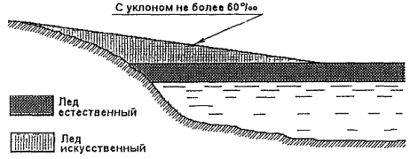

Рис. 1 Намораживание сопряжений

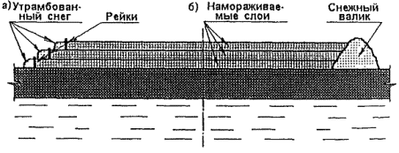
Рис. 2 Намораживание льда на ледовом проезде

По краям намораживаемого слоя надо уложить рейки или жерди и обложить их снаружи утрамбованным смоченным снегом. При намораживании следующего слоя эти рейки (жерди) надо переставить, создав при этом откос порядка 12 град с заложением сторон 1:5. Взамен реек (жердей) можно применять валики из мокрого снега высотой 20 - 30 см.

По обеим сторонам ледового проезда на расстоянии 0,5 м от обочин должны стоять хорошо заметные ограничительные вешки с интервалом между ними 4 м. При возможности их следует покрывать светоотражающей пленкой.
На ледовых проездах необходимо устанавливать дорожные знаки, показывающие установленную на данный день грузоподъемность ледяного покрова, скорость движения автомобилей, интервал между ними, часы разрешенного проезда по переправе, заблаговременную предупредительную надпись на переправе. Все знаки должны устанавливаться в соответствии с рекомендациями и требованиями нормативных документов по установке дорожных знаков, схема расстановки знаков и организации движения на переправе должна быть согласована с областным (территориальным) ГИБДД.

Таблица №1 Допустимая нагрузка на ледяной покров колесными транспортными средствами
Допустимая нагрузка (масса транспортного средства), т | Требуемая толщина ледяного покрова, см, при средней температуре воздуха за трое суток, °С
Допустимая нагрузка (масса транспортного средства), т | - 10 и ниже | - 5 | 0 (кратковременные оттепели)
4 | 22 | 24 | 31
6 | 29 | 32 | 40
8 | 34 | 37 | 48
10 | 38 | 42 | 53
15 | 48 | 53 | 60
20 | 55 | 60 | 68
25 | 60 | 66 | 75
30 | 67 | 74 | 83
35 | 72 | 79 | 90
40 | 77 | 85 | 96
50 | 82 | 90 | 114
60 | 92 | 100 | 129

Таблица №2 Допустимая нагрузка на ледяной покров гусеничными транспортными средствами
Допустимая нагрузка (масса транспортного средства), т | Требуемая толщина льда, см, при средней температуре воздуха за трое суток, °С
Допустимая нагрузка (масса транспортного средства), т | - 10 и ниже | - 5 | 0 (кратковременные оттепели)
4 | 18 | 20 | 23
6 | 22 | 24 | 31
10 | 28 | 31 | 39
16 | 36 | 40 | 50
20 | 40 | 44 | 56
30 | 49 | 54 | 68
40 | 57 | 63 | 80
50 | 63 | 70 | 88
60 | 70 | 77 | 98
70 | 79 | 87 | 111
80 | 88 | 97 | 123
90 | 97 | 107 | 136
100 | 106 | 118 | 149

2.2 Устройство зоны технологического проезда.

Работы по устройству зоны технологического проезда выполняются в следующей последовательности:
- выполняется расчистка дорожки шириной 25м, для выполнения промеров и определения несущей способности льда (промеры льда при дальнейшем производстве работ ведутся ежедневно с записью в журнал толщины льда). Лунки при выполнении промеров пробивают (пешней или буром) диаметром 10-15 см. через 3,0 м, в местах где толщина льда между лунками сильно различаются, через 2 м. Лунки располагают по обе стороны участка промеров в шахматном порядке;
- выполняется разметка зоны технологического проезда;
- установка ограничительных столбиков "вешек" ограничивающих зону технологического проезда. Ограничительные столбики "вешки" устанавливаются не более чем через 4 м по обе стороны зоны технологического проезда, высотой не менее 1,5 м.
- устройство съездов;
- устройство сопряжений со льдом
- полоса движения с усиленным ледовым покровом.
Работы по устройству сопряжения с берегом (20х15 м) - 2 шт выполняются в следующей последовательности:
- укладка бревен диаметром до 20 см;
- устройство армирования с укладой сплошного настила из тонкомера диаметром 100-120мм;
- бурение лунок диаметром 10-15 см во льду;
- устройство снежных валов, бульдозером;
- устройство столбиков ограничительных;
наморозка льда методом дальнеструйного дождевания армированной рабочей зоны (h наморозки 1,5м) насосом.

2.3 Устройство зоны технологических майн и зоны основной майны;

Работы по устройству зоны технологических майн и зоны основной майны выполняются в следующей последовательности:
- выполняется разметка зоны технологических майн и зоны основной майны;
- выполняется расчистка от снега лопатами при толщине льда не менее 15 см., механизированная расчистка допускается при толщине льда не менее 22 см. для колесной техники и не менее 18 см. для гусеничной техники;
После расчистки зоны технологических майн и зоны основной майны выполняется резка карт льда бензопилами и ледорезными машинами в случае выполнения требований таблица №1, таблицы №2.
- перемещение карт льда из зоны производства работ бульдозером при помощи троса диаметром 19мм на расстояние 100м;
- погрузка карт льда в автотранспорт и вывоз на берег на расстояние до 1км.

2.4 Устройство зоны усиления льда проволокой.

Работы по устройству зоны усиления льда проволокой выполняются в следующей последовательности:
- выполняется разметка зоны усиления льда проволокой;
- выполняется расчистка от снега лопатами при толщине льда не менее 15 см., механизированная расчистка допускается при толщине льда не менее 22 см. для колесной техники и не менее 18 см. для гусеничной техники;
После расчистки зоны усиления льда проволокой выполняется наморозка льда методом дальнеструйного дождевания.
По достижению толщины льда необходимого для передвижения по льду техники выполняется стяжка льда проволокой сеткой размерами 40х50 м. (см. п. 7).
Далее выполняется наморозка до требуемой толщины льда (согласно рабочего проекта).
После завершения работ по устройству "зоны производства работ на льду" выполняется вморозка якорей (на расстоянии друг от друга 30-40 м.)

ПОТРЕБНОСТЬ В МАШИНАХ И МЕХАНИЗМАХ, ТЕХНОЛОГИЧЕСКОЙ ОСНАСТКЕ И МАТЕРИАЛАХ
Потребность в основных строительных машинах и механизмах приведена в таблице 1.
Таблица 1. Потребность в основных строительных машинах и механизмах
Таблица 1

№ п/п | Наименование процесса или операции | Наименование технических средств | Марка, техническая характеристика | Требуемое количество
1 | Расчистка дорожки от снега (первоначальная) | Лопата | --- | 5 шт.
1 | Расчистка дорожки от снега (первоначальная) | Страховочный канат | --- | 10-20 м.
1 | Расчистка дорожки от снега (первоначальная) | Багор | --- | 2 шт.
1 | Расчистка дорожки от снега (первоначальная) | Шест | --- | 1 шт.
1 | Расчистка дорожки от снега (первоначальная) | Спасательный круг | d-760 мм | 2 шт.
2 | Бурение лунок во льду | Бур | L-0,8 м., d-10 см. | 2
2 | Бурение лунок во льду | Рулетка | 50 м. | 2
2 | Бурение лунок во льду | Пешня | --- | 3
3 | Установка ограничительных столбиков "вешек" | Ограничительные столбики | --- | 1 600
3 | Установка ограничительных столбиков "вешек" | Бур | L-0,8 м., d-10 см. | 2
3 | Установка ограничительных столбиков "вешек" | Рулетка | 50 м. | 1
3 | Установка ограничительных столбиков "вешек" | Сигнальная лента | --- | 200 м.
4 | Наморозка льда методом дождевания | Мотопомпа | Производительность 600 л/мин. | 3 шт.
4 | Наморозка льда методом дождевания | ГИМ 300 | Производительность 300 л/мин. | 2 шт.
5 | Армирование | Тонкомерный деревянный настил | d-80-120 мм | 3 840 м3
5 | Армирование | МТЗ | 80.1 | 2 шт.
6 | Резка льда | Бензопила | Lполотна-36-50 см. | 5 шт.
6 | Резка льда | Бара | Рабочая часть 2 м. | 2 шт.
7 | Извлечение карт льда | Экскаватор | САТ 345 | 1 шт.
7 | Извлечение карт льда | Понтон 5 секционный | Грузоподъемностью 100 тн. | 1 шт.
8 | Усиление льда проволокой | Проволока | Ø6 мм | 6931 тн.
8 | Усиление льда проволокой | МТЗ | 80.1 | 1 ед.

СОСТАВ БРИГАДЫ ПО ПРОФЕССИЯМ
Потребность в кадрах и состав бригад определен, исходя из проектных решений, технологии и условий строительства и приведен в таблице 1.
Таблица 1. Состав бригад
Профессия | Разряд | Кол-во | Выполняемые работы
Мастер СМР |  | 1 | Контроль за выполнением работ в зоне производства работ на льду
Прораб |  | 1 | Контроль за выполнением работ в зоне производства работ на льду
Машинист экскаватора | 5 | 1 | Извлечение карт льда
Машинист МТЗ | 5 | 2 | Резка карт льда
Разнорабочие | 3 | 35 | Расчистка от снега, бурение лунок, армирование, укрепление проволокой, наморозка льда

Решения по охране труда и технике безопасности

"Зона производства работ на льду" является технологической площадкой для разработки подводной траншеи со льда.
"Зона производства работ на льду" не является переправой и не используется для движения посторонней техники с левого берега на правый р. Чуна.
Зона производства работ на льду предназначена для движения техники задействованной при разработке подводной траншеи.
Движение за границами намороженной зоны запрещено.
Проезд по технологическому проезду техники не участвующей в выполнении работ (вахта, автокран и др.) запрещен.
Должен быть ответственный за качественное и безопасное производство работ. До начала работ мастер (прораб) обязан проверить фронт работ, обеспеченность бригады инструментом и приспособлениями.
Перед началом работ весь производственный персонал должен пройти обучение и инструктаж по охране труда.
Персонал, обслуживающий машины, должен иметь удостоверение на право управления, регулярно осматривать машину и своевременно устранять обнаруженные неисправности, выполнять профилактический ремонт.
В рабочей зоне производства работ на льду запрещено находиться посторонним лицам (не участвующим в выполнении работ).
Для повседневной эксплуатации переправы и выполнения на ней необходимых ремонтных работ приказом по эксплуатирующей организации назначается специализированная бригада (звено) дорожных рабочих во главе с дорожным мастером или бригадиром. Мастер, как правило, является начальником переправы или ответственным за переправу. Состав бригады определяется руководством эксплуатирующей организации в зависимости от конкретных условий на переправе.
При работах на льду необходимо иметь минимум людей, на каждом из которых должен быть спасательный жилет. Перед началом работ необходимо тщательно проверить состояние ледяного покрова, установить его надежность или выявить имеющиеся дефекты. Эта проверка должна осуществляться группой из трех человек, из которых первый непосредственно обследует лед, второй на расстоянии 5-7 м наблюдает за ним, страхует страховочным канатом длиной не менее 10 м, имеет шест диаметром 5-6 см и длиной 5 м. Третий, находящийся на расстоянии не менее 50 м от второго, наблюдает за передвижением первых двух. Вблизи от места работы надо иметь на берегу помещение для обогрева людей, а при удалении места работ от берега более 500 м - непосредственно на ледовом покрове с подведенной под это помещение деревянной площадкой, надежно прикрепленной к нему и имеющей достаточную плавучесть.
Все работники должны быть обеспечены теплой одеждой (телогрейками, ватными брюками, шапками, валенками с галошами, теплыми рукавицами), а также плащами и резиновыми сапогами. На переправах должны иметься медицинские аптечки для оказания первой медицинской помощи, а также средства для эвакуации пострадавших.
Машинист не имеет права передавать управление машиной другому лицу без разрешения на это ответственного за эксплуатацию машин.
Нельзя оставлять без наблюдения машину при работающем двигателе. Если необходимо поставить машину на местности с уклоном, то следует выключить двигатель.
В кабине необходимо соблюдать чистоту.
При работе в темное время суток работы выполнять только на освещенных площадках.
Начальник переправы отвечает за весь комплекс сооружений вверенной ему переправы и является материально ответственным лицом. Ему подчиняется весь обслуживающий персонал переправы.
Начальник переправы назначается приказом начальника эксплуатирующей организации.
Перед назначением на должность начальник переправы должен пройти инструктаж и ознакомиться со своими должностными обязанностями.
В процессе эксплуатации переправы мастер (начальник) переправы обязан:
осуществлять постоянный технический надзор за переправой, обеспечением безопасности эксплуатации переправы в рамках выполнения настоящей Инструкции;
контролировать наличие и правильность ведения предусмотренной Инструкцией и другими нормативными документами технической и административной документации на переправе;
обеспечивать поддержание переправы в рабочем состоянии, отвечающем условиям безопасного движения автотранспорта и перевозок пассажиров;
обеспечивать содержание в исправном состоянии дорожных знаков, вех, термоколонок, шлагбаумов и других элементов инженерного оборудования переправы;
обеспечивать регулярное выполнение замеров толщины льда, устанавливать, при необходимости, иной порядок пропуска по переправе транспорта, скорость движения автомобилей и дистанцию между ними;
следить за состоянием ледового покрова и прочих конструктивных элементов переправы;
своевременно организовывать и проводить необходимые ремонтные и профилактические работы, обеспечивать переправу необходимыми материалами и инструментом для проведения ремонтных работ;
следить за прогнозом погоды и, при необходимости, своевременно прекращать движение по переправе;
Решать вопросы начала и прекращения работы переправы в неблагоприятных погодных условиях и при ограниченной видимости, закрывать в необходимых случаях (временно или окончательно) движение по переправе;
своевременно предотвращать возможности несчастных случаев на льду, особенно при эксплуатации переправы в неблагоприятных погодных условиях;
принимать участие (совместно с руководством эксплуатирующей организации или с назначенным ответственным за переправу, если этот вопрос приказом включен в его компетенцию) в определении условий пропуска по переправе тяжеловесных нагрузок и контролировать соблюдение этих условий при пропуске нагрузки;
незамедлительно информировать письменно начальника эксплуатирующей организации о повреждениях и неисправностях, угрожающих безопасности работы переправы и принимать меры по их устранению;
периодически проверять знание должностных инструкций подчиненными ему работниками, проводить с ними техническую учебу и необходимые инструктажи по технике безопасности.
Пожарная безопасность
Пожарная безопасность при выполнении работ в зоне производства работ на льду в соответствии с требованиями следующих нормативных документов:
- ГОСТ 12.1.004-91* ССБТ. Пожарная безопасность. Общие требования.
-Самоходная техника, задействованная в производстве подготовительных и основных работ, должна быть обеспечены не менее чем одним огнетушителям типа ОУ 5-10, ОП 5-10 (каждая единица техники).
- ОДН 218.010-9 ИНСТРУКЦИЯ ПО ПРОЕКТИРОВАНИЮ, СТРОИТЕЛЬСТВУ И ЭКСПЛУАТАЦИИ ЛЕДОВЫХ ПЕРЕПРАВ

Схема операционного контроля
Технические критерии и средства контроля операций и процессов приведены в таблице 1.
Таблица 1. Контроль качества работ
№№ п/п | Наименование процессов и операций | Параметры подлежащие контролю | Способ контроля | Инструмент контроля | Периодичность контроля | Ответственный за контроль | Технические критерии оценки качества
1 | 2 | 3 | 4 | 5 | 6 | 7 | 8
1 | Расчистка от снега | Толщина снежного покрова, наличие трещин ледового покрова. | Визуально | --- | После окончания работ | Мастер СМР, прораб | Соответствие рабочему проекту
2 | Бурение лунок во льду | Диаметр лунок, толщина естественного льда, толщина намороженного льда | Измерительный | Рулетка | В процессе работы | Мастер СМР, прораб | Соответствие рабочему проекту
3 | Армирование | Геометрические параметры древесины | Измерительный | Рулетка | В процессе работы | Мастер СМР, прораб | Соответствие рабочему проекту

7. СХЕМА ПРОИЗВОДСТВА РАБОТ

7.1 Схема зоны производства работ на льду.
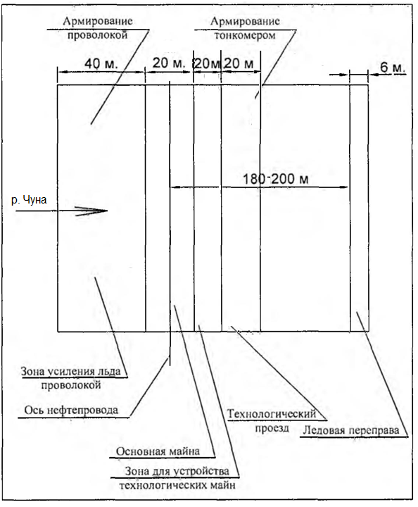

7.2. Схема армирования зоны усиления льда проволокой
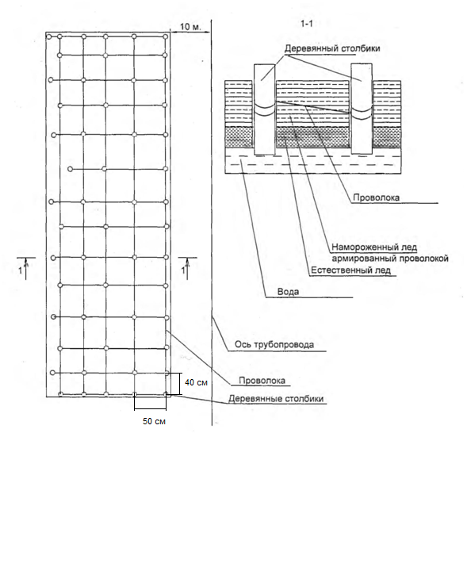

Технология усиления льда проволокой.

После наморозки льда в зоне укрепления льда проволокой бурятся лунки во льду, в пробуренные лунки устанавливаются деревянные столбики. Деревянные столбики устанавливаются на расстоянии 40-50 см. друг от друга. После установки деревянных столбиков выполняется армирование льда проволокой, с последующей наморозкой льда до толщины льда согласно рабочего проекта.

8. Лист ознакомления:

№ | Должность | Ф.И.О. | Подпись | Дата

